Лабораторна робота №5

Мета роботи: Ознайомитись з компонентами інтерфейсу програмного середовища Scilab, структурою вікна і системою меню. Опанувати роботу з візуальною бібліотекою компонентів Scicos на прикладі генератора синусоїдних сигналів.

Теоретичні відомості
Scilab – безкоштовний пакет цифрової обробки даних. Основний режим роботи - командний. До основних функцій пакета Scilab можна віднести роботу з матрицями, рішення звичайних диференціальних рівнянь, чисельне диференціюваня та інтегрування, побудова двовимірних і тривимірних графіків за формулами і за результатами розрахунків, вирішення завдань лінійного програмування, а також можливість створення користувацьких програм.
Scicos - незалежне програмний додаток для моделювання, але доступ до Scilab і його функціональним можливостям забезпечує велику гнучкість і розширює діапазон можливостей моделювання.
Для запуску Scicos необхідно вибрати Scicos в меню Applications у головному вікні (рис 1.1).
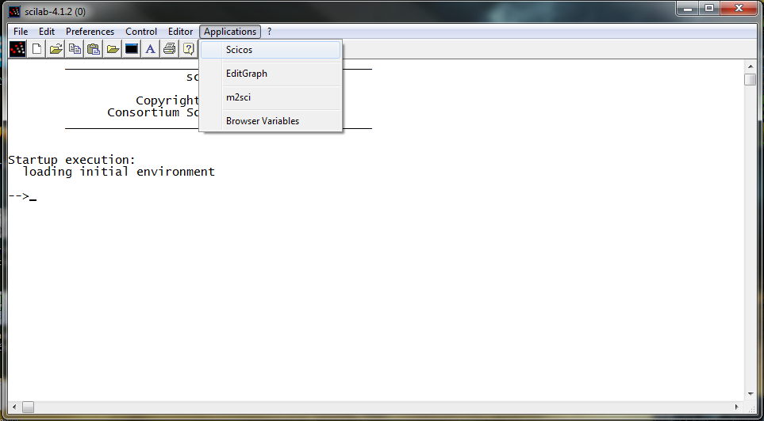
Рисунок 1.1 – Початок роботи в Scicos
Відкривається основне вікно Scicos з порожнім полем. Вид основного вікна може трохи відрізнятися через відмінності операційних систем. Вікно залишається відкритим протягом усього сеансу Scicos. Відкриємо палітру блоків. Для того, щоб відкрити її, виберіть Palette в меню і знайдіть ім'я потрібної панелі Pal Tree (рис.1.2).
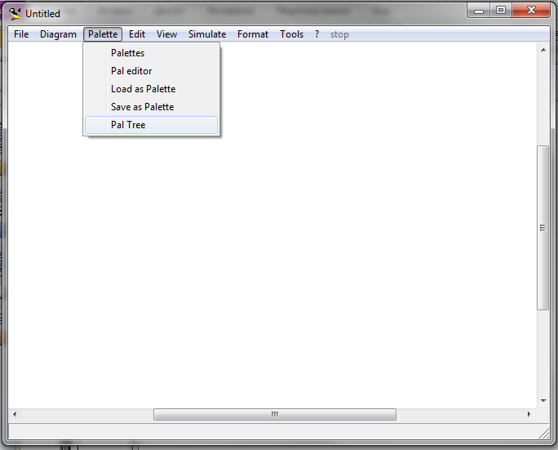
Рисунок 1.2 – Вхід в бібліотеку елементів
Бібліотека елементів розподіляється на директорії (рис 1.3) і містить наявні блоки Scicos. Ці блоки можуть бути скопійовані у вікно, яке використовується для створення моделі Scicos.
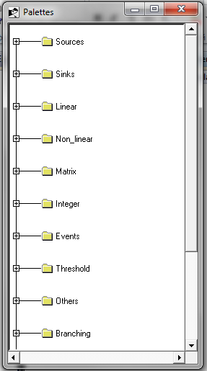
Рисунок 1.3 – Директорії бібліотеки елементів

Для того, щоб скопіювати блок, його можна перетягнути мишею або, виділивши блок (регіон блоків) і натиснувши правою клавішею миші, вибрати copy, а потім натиснувши у вікні, вставити - paste.
Для побудови генератора синусоїдальних сигналів використати наступні елементи :
- генератор синусоподібних сигналів Sources - sinusoidgenerator:
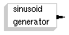
- годинник синхронізації Sources - Clock_c:
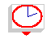
-елемент виводу - Sinks – СSCOPE:
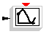
Для з'єднання блоків необхідно один раз натиснути лівою клавішею миші на порту одного блоку і потім один раз на порту іншого блоку. Якщо в процесі протягування зв'язку ще раз натиснути кнопку миші, то лінію можна повернути під прямим кутом. Для видалення зв'язку її виділяють одним натиском миші і Delete.
Слід пам'ятати, що лінії сигналів активізації червоні, а основних сигналів чорні. Ці кольори можна змінити, використовуючи Default Link Color в меню Misc (інше) або Default Link Color в меню Format.
Як тільки всі входи і виходи будуть з’єднаені, побудову моделі Scicos завершено і вона може бути запущена. На рис 1.4 зображено найпростішу модель генератора синусоїдних сигналів.
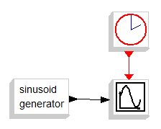
Рисунок 1.4 – Модель генератора синусоїдальних сигналів
Для запуску моделі в меню Simulation вибираємо опцію Ran. З'являється графічне вікно. (рис 1.5).
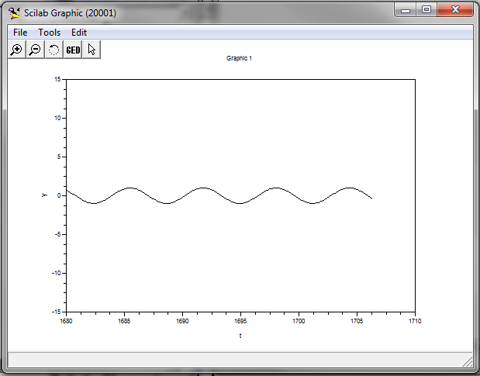
Рисунок 1.5 – Графічне вікно
Якщо необхідно, параметри блоків можна змінити. Щоб змінити параметри блоку необхідно два рази натиснути кнопкою миші на об'єкті. Це відкриває діалогове вікно, яке дозволяє модифікувати блокові параметри (рис.1.6 та рис.1.7).
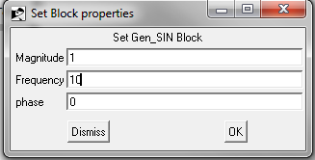
Рисунок 1.6 – Зміна параметрів (в даному випадку частоти) генератора
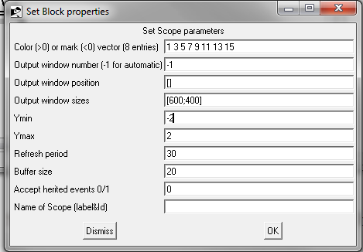
Рисунок 1.7 – Зміна масштабу вісі ординат
Якщо знову запустити модель,можна побачити зміни(рис 1.8).

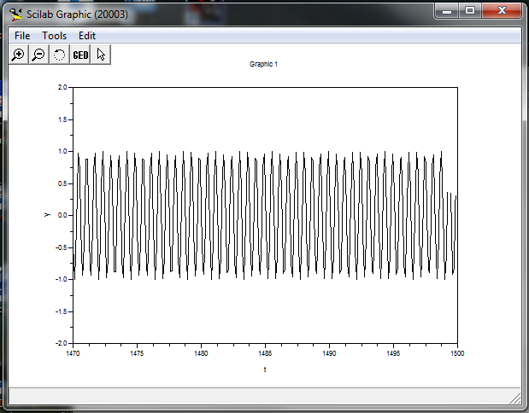
Рисунок 1.8 – Вихідний сигнал,отриманий після змін параметрів блоків

Завдання
1. Ознайомитись з компонентами інтерфейсу програмного середовища Scilab, структурою вікна і системою меню.
2. Згенерувати синусоїдний сигнал за допомогою додатку Scicos (панелі Pal Tree).
3. Встановити параметри генератора згідно варіанту (табл. 1.1) та,за необхідністю, змінити масштаб.
4. Проаналізувати отриманий вихідний сигнал.

Таблиця 1.1 – Варіанти для виконання роботи
Варіант | Амплітуда | Частота
1 | 3 | 10
2 | 5 | 30
3 | 2 | 20
4 | 4 | 5
5 | 1 | 15
6 | 2 | 25
7 | 3 | 35
8 | 4 | 10
9 | 5 | 20
10 | 2 | 30
11 | 1 | 20
12 | 3 | 15
13 | 4 | 25
14 | 5 | 35
15 | 3 | 5

